МУ «Грозненское РУО»

**МУНИЦИПАЛЬНОЕ БЮДЖЕТНОЕ ОБЩЕОБРАЗОВАТЕЛЬНОЕ УЧРЕЖДЕНИЕ «СРЕДНЯЯ ОБЩЕОБРАЗОВАТЕЛЬНАЯ ШКОЛА C. БЕРКАТ-ЮРТ**

**ГРОЗНЕНСКОГО МУНИЦИПАЛЬНОГО РАЙОНА» ЧЕЧЕНСКОЙ РЕСПУБЛИКИ**

**(МБОУ «СОШ с. Беркат-Юрт Грозненского муниципального района» ЧР)**

МУ «Грозненски РУО»

**МУНИЦИПАЛЬНИ БЮДЖЕТНИ ЮКЪАРАДЕШАРАН ХЬУКМАТ**

**НОХЧИЙН РЕСПУБЛИКАН «ГРОЗНЕНСКИ МУНИЦИПАЛЬНИ КIОШТАН**

**БЕРКАТ- ЮЬРТАРА ЮКЪАРАДЕШАРАН ИШКОЛ»**

**(МБЮХЬ «Грозненски муниципальни к1оштан Беркат- юьртара ЮЬЙЮИ»)**

**16.09.2020 г.**

**Справка**

**по итогам проведения беседы «Наркотики – знак беды» в МБОУ «СОШ с.Беркат –Юрт Грозненского муниципального района» Чеченской Республики**

Проблема употребления наркотиков очень актуальна в наши дни. Ежегодно употребление наркотиков становиться причиной смерти многих тысяч людей. В первую очередь под угрозу ставится подрастающее поколение: дети, подростки, молодежь. Все исследователи сходятся во мнении, что наркомания наиболее опасна в подростковом возрасте, когда у человека только еще формируется мировоззрение. Для этого необходимо расширить представления о негативном влиянии психотропных веществ на тело и мозг человека.

С этой целью 16 сентября в нашей школе прошел классный час на тему «Беда, которую несут наркотики», среди учащихся 9 –х классов, который подготовили и провели классный руководитель класса 9а Хизриева А.А и социальный педагог Джамалуева А.У.

Учителя подробно рассказали о вреде наркотиков для молодежи, объясняющийся тем, что растущий организм, постоянно подвергающийся отравлению наркотиком, намного быстрее разрушается.

Мероприятие сопровождалось просмотром электронной презентации «Наркотики - знак беды!», которая наглядно показывала пагубное воздействие на организм. Также учащиеся внимательно просмотрели видеоролик «Точка невозврата», ознакомились статьями УК за хранение, распространение, употребление наркотиков.

А по итогам классного часа, каждый из ребят сделал свой вывод, что противостоять пагубным привычкам поможет сила воли, отказ от пробы наркотиков, увлеченность, занятость полезным и любимым делом.

Школьники пришли к выводу: лучше читать книги, встать на ролики, оседлать велосипед, посещать бассейн, то есть интересно и полезно проводить свой досуг.

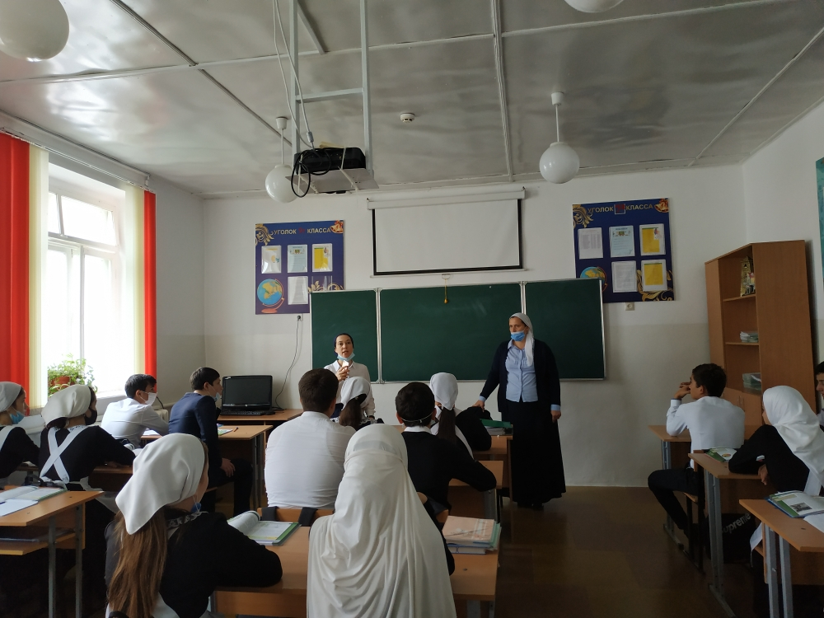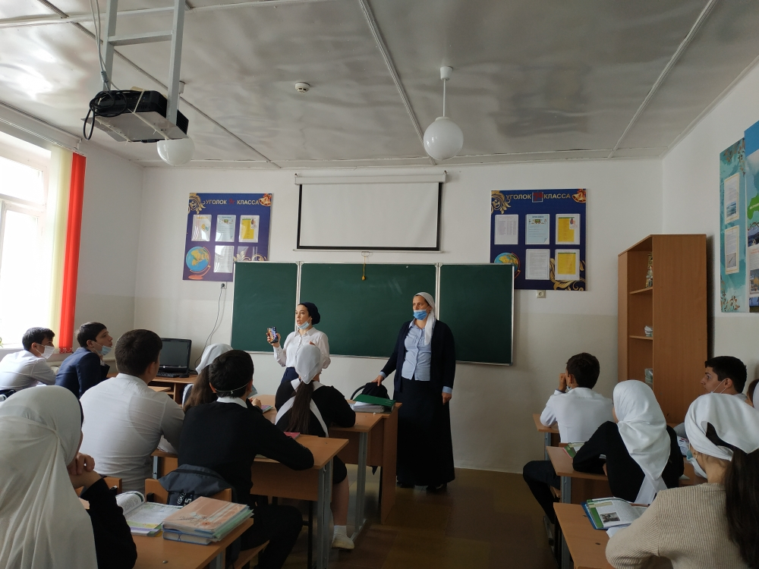

**Зам. дир. по ВР: Исраилова М.З**